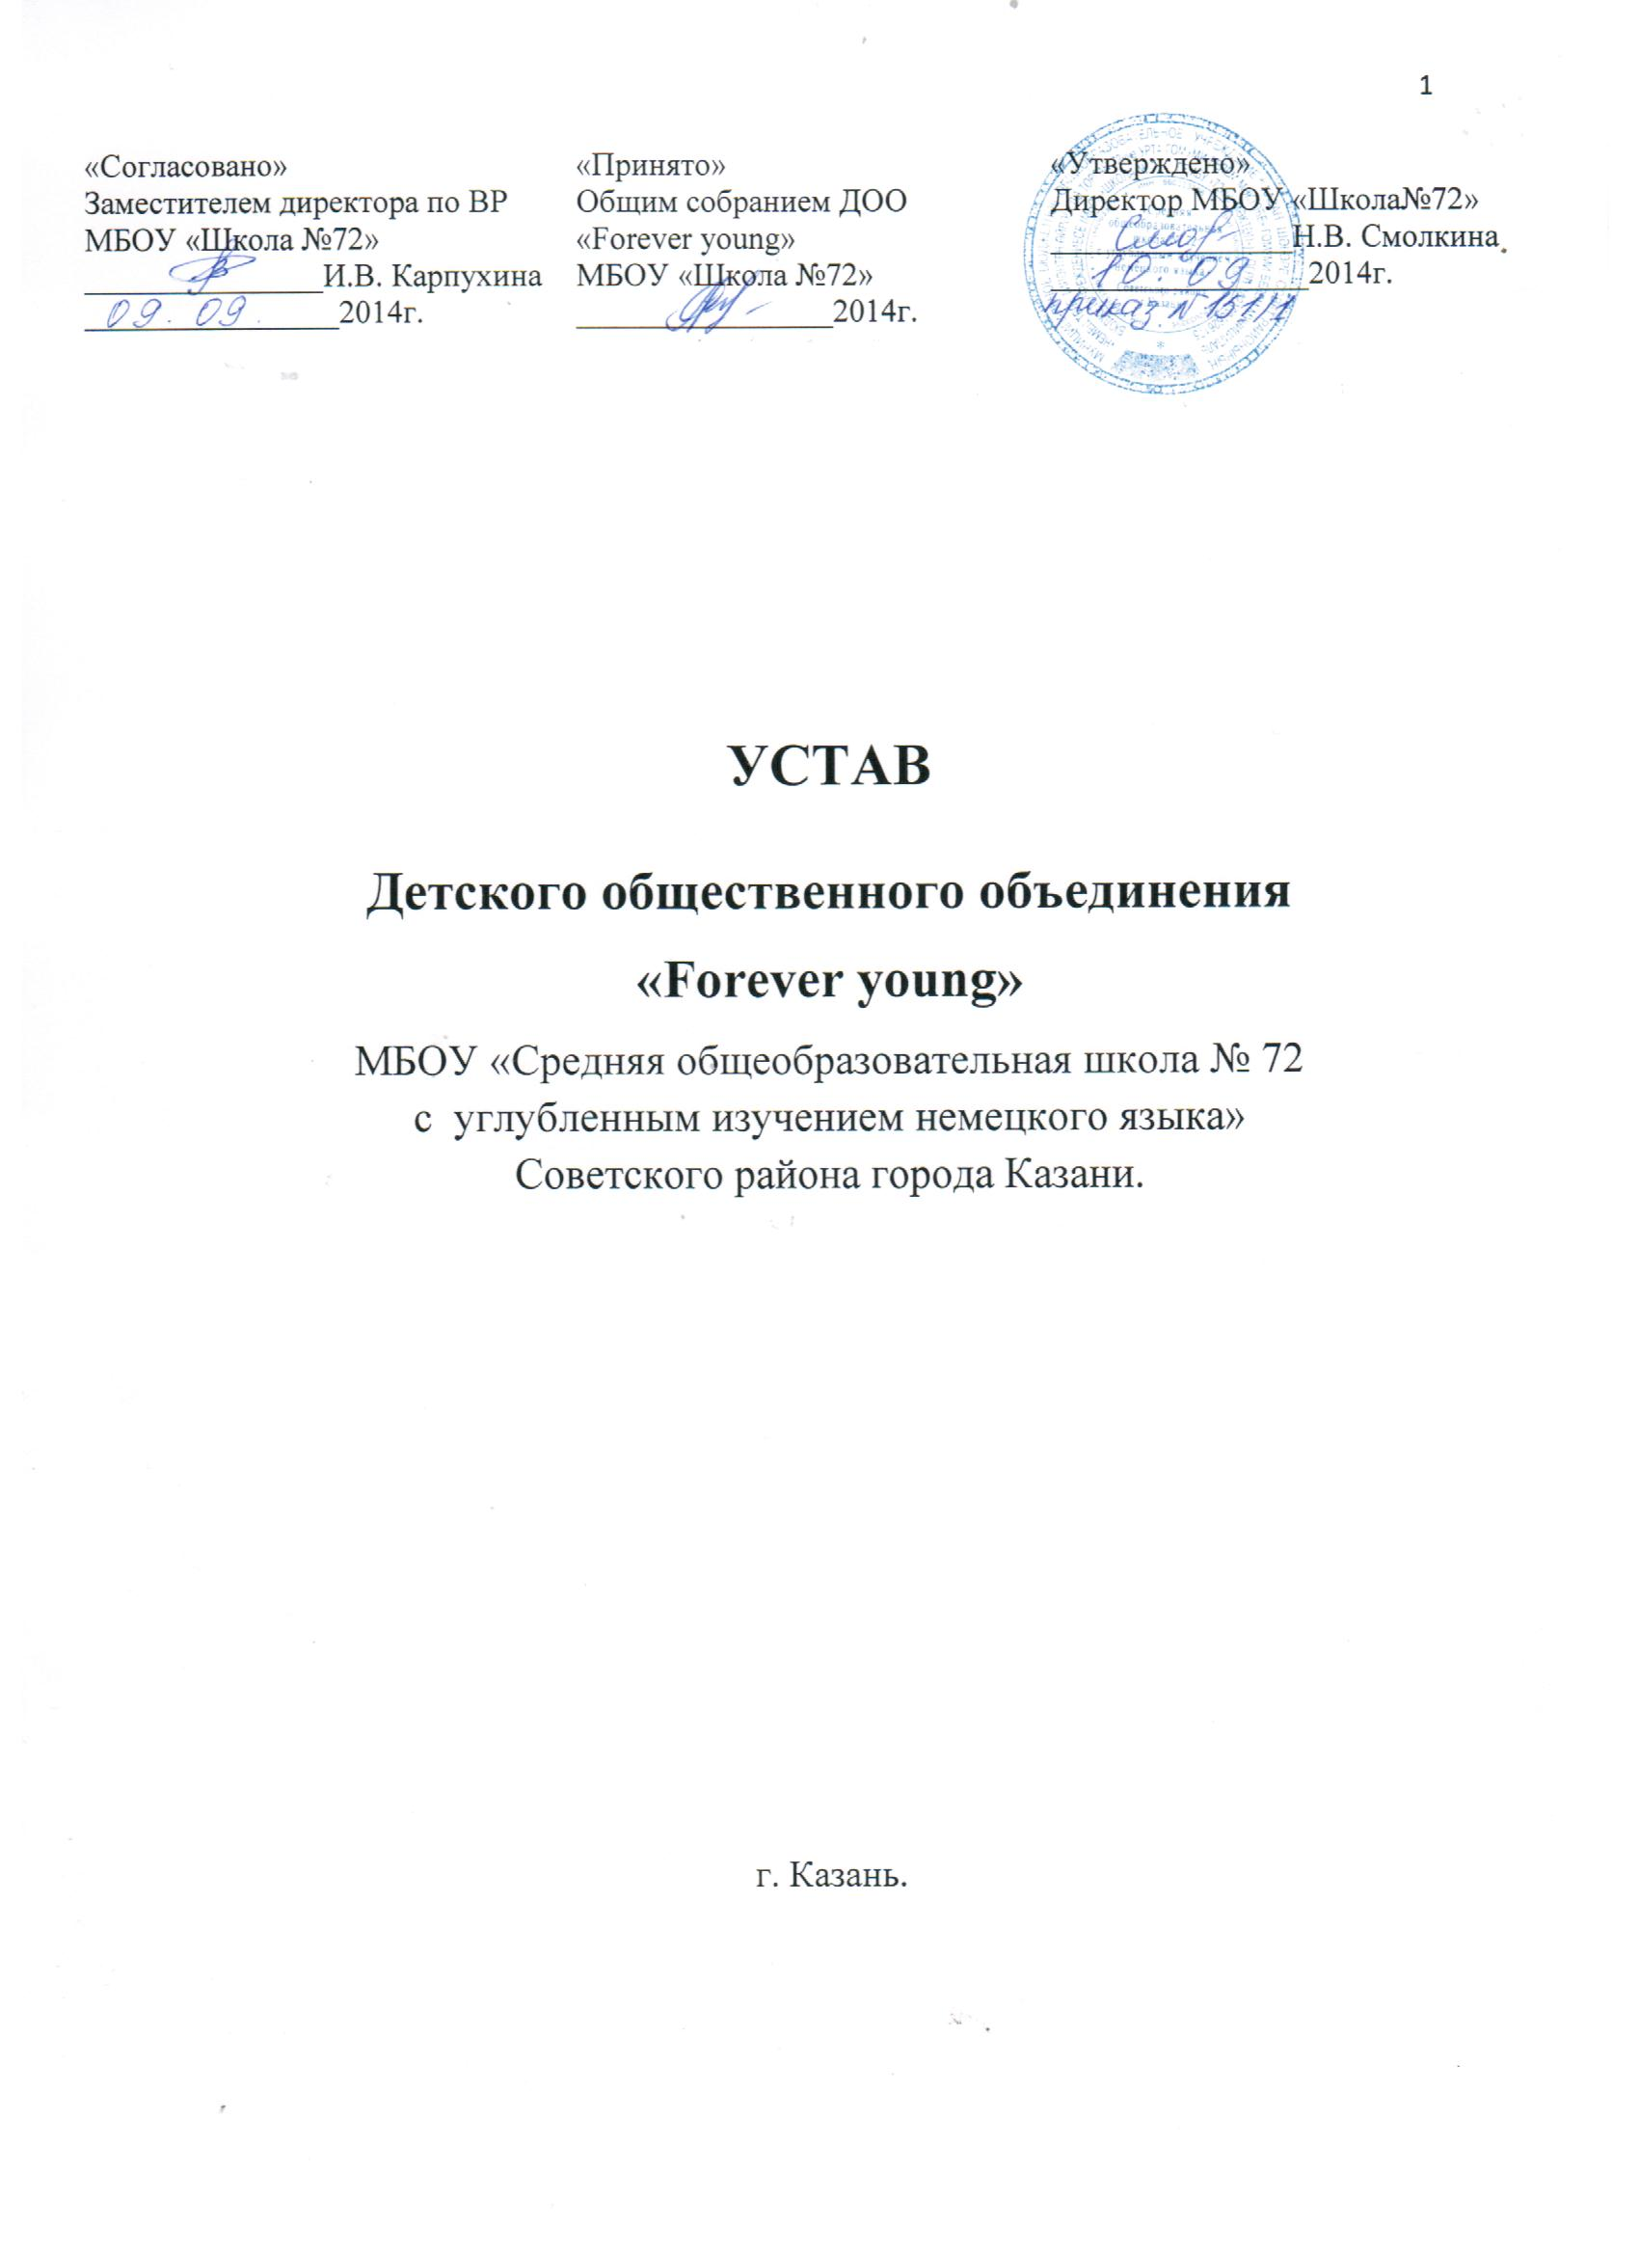
Устав детского общественного объединения "Forever young"
МБОУ «Средняя общеобразовательная школа №72 с углубленным изучением немецкого языка» Советского района г.Казани
- Общие положения
Устав детского общественного объединения " Forever young "
1.1. Детское общественное объединение " Forever young " МБОУ «Средняя общеобразовательная школа №72 с углубленным изучением немецкого языка» Советского района г.Казани является добровольным общественным самоуправляемым творческим союзом самостоятельных субъектов-классов, созданный с участием детей и взрослых, с целью организации познавательной и досуговой деятельности, удовлетворяющей их социальные потребности и интересы.
1.2. Объединение осуществляет свою деятельность в соответствии с Конвенцией ООН “О правах ребенка”, Конституцией Российской Федерации, Федеральным законом «Об общественных объединениях», Федеральным Законом «О государственной поддержке молодежных и детских общественных объединениях» действующих законодательством Российской Федерации и настоящим Уставом и Уставом школы.
1.3. Руководство и кон
троль за деятельностью ДОО «Forever young» осуществляет руководитель ДОО «Forever young» который, является педагогом из педагогического коллектива МБОУ «Школа №72» Советского района г. Казани.
1.4. Символами ДОО «Forever young» является: эмблема.
1.5. Объединение ДОО «Forever young» базируется и осуществляет свою деятельность на территории образовательной организации МБОУ «Школа № 72» Советского района г.Казани, ул. Дружбы, д.1

2. Цели и задачи
2.1. Цель ДОО «Forever young»: создание условий для самовоспитания, самореализации личности ребёнка через активную творческую деятельность, развитие коммуникативных способностей каждого ребёнка.
2.2. Для достижения цели ДОО «Forever young» ставит перед собой следующие задачи:
- дать возможность каждому ребёнку раскрыть коммуникативные способности;
- учет возрастных и индивидуальных особенностей детей;
- развивать лидерский, творческий и интеллектуальный потенциал детей;
- воспитывать любовь к родному краю, изучать своё прошлое и прошлое
своей семьи;
- воспитывать положительное отношение к здоровому образу жизни и его пропаганде;
- повышать роль и активность школы.
2.3. ДОО «Forever young» выражает интересы учащихся, отстаивает их права, предоставленные им Конституцией РФ и Конвенцией ООН о правах ребёнка, Федеральным законом «Об общественных объединениях», Федеральным Законом «О государственной поддержке молодежных и детских общественных объединениях».
2.4. Для реализации цели и задач создана программа, в которой определены следующие направления деятельности:
- здравоохранение и спорт,
- наука и образование,
- гражданско-патриотическое,
- лидерское,
- историко-краеведческое,
- волонтерское,
- СМИ,
- труд и забота,
- экология,
- культура и досуг.

3. Члены объединения, их права и обязанности
3.1. ДОО «Forever young» строится на основе коллективного членства. Членом детского общественного объединения «Forever young» может быть любой учащийся с 1 по 11 класс, учителя, родители, признающие Устав.
Вступление в ДОО «Forever young» проводится добровольно.
3.2. Член ДОО «Forever young» имеет право:
- выражать и отстаивать интересы своего объединения;
- избирать и быть избранным в руководящий орган объединения;
- иметь в объединении защиту своих интересов и поддержку;
- вступать и выходить из детского объединения;
- вносить предложения, открыто высказывать свои мнения;
Все члены ДОО «Forever young» имеют равные права.
3.3.Все члены ДОО «Forever young» следуют основным законам:
- Закон слова и дела: Критикуя, предлагай, предлагая, делай.
- Закон дружбы: Один за всех и все за одного.
- Закон времени: Точность-вежливость королей.
- Закон нравственности: Относись к людям так, как бы ты хотел, чтобы они относились к тебе.
- Закон дома: Школа - твой второй дом, дорожи им.
3.4. Члены объединения обязаны:
- действовать в соответствии с настоящим Уставом и Уставом школы;
- активно участвовать в делах своего коллектива и добросовестно выполнять порученное дело;
- выполнять решения Сбора детского объединения, принятые на основе общего согласия;
- укреплять авторитет объединения;
- бережно относиться к символам и атрибутам объединения;
- соблюдать правила и законы детского объединения.
3.5. Прекращение членства в объединении наступает в следующих случаях:
- по заявлению о выходе из объединения;
- в случае несоблюдения Устава объединения, совершения поступков несовместимых с членством в объединении;
- исключение производится Активом ДОО и утверждается общим Сбором детского объединения. Решение об исключении правомочно, если за него проголосовали не менее 2/3 членов Актива ДОО.
4. Структура детского объединения
4.1. ДОО «Forever young» представляет собой самодеятельное, самоуправляемое детское общественное объединение, имеющее регулирующие его деятельность нормы и правила, зафиксированные в Уставе. ДОО «Forever young» признаётся объединением, если в нём зарегистрировано не менее 15 человек.
4.2. ДОО «Forever young» строится на основе коллективного членства. Членом детского объединения может быть любой учащийся с 1 по 11 класс, учителя, родители, признающие Устав, активно работающие в данном объединении, выполняющие его решения.
4.3. Основу ДОО «Forever young» составляют индивидуальные члены. Форму строения, порядок пополнения своих рядов, ритуалы приёма, традиции и обычаи, программу работы определяет Актив ДОО «Forever young».
4.4. Координирующий орган всей текущей работы – Актив ДОО «Forever young», состоящий из представителей структурных подразделений не младше 13 лет.
4.5. Возглавляет Председатель, избираемый на основе всеобщего открытого голосования.
4.6. Высшим органом ДОО «Forever young» является Сбор детского объединения, которое созывается не реже 2 раз в год. Делегатами Сбора являются учащиеся, входящие в детское общественное объединение.
К исключительной компетенции Сбора детского общественного объединения относятся:
- определение основных направлений деятельности объединения;
- внесение дополнений, изменений в Устав объединения - принимаются большинством в 2/3 голосов;
- приём новых субъектов объединения;
- избирает Актив ДОО, определяет его количественный состав;
- исключение из ДОО «Forever young»
- заслушивание отчётов Актива ДОО «Forever young», принятие по ним решений.
4.7. В период между собраниями деятельность объединения координирует актив ДОО «Forever young». Актив ДОО «Forever young» полномочен:
- решать организационные вопросы объединения;
- вносить изменения, дополнения в программы деятельности;
- принимать решения о проведении тех или иных мероприятий в школе, о созыве общего собрания, о приёме и выходе субъектов объединения;
- утверждать структуру ДОО «Forever young» , формировать рабочие группы для реализации утверждённых программ.
Актив ДОО «Forever young» вправе принимать решения при наличии 2/3 своих членов. Решения Актива ДОО «Forever young» обязательны для всех членов объединения.
4.8. Председатель ДОО «Forever young» избирается общим собранием членов ДОО «Forever young» сроком на 1 год и наделяется следующими полномочиями и обязанностями:
- определяет сроки и повестку работы ДОО «Forever young»;
- подписывает от ДОО «Forever young» все грамоты и поощрения;
- ежегодно отчитывается о работе ДОО «Forever young на общем собрании;
- руководит членами ДОО «Forever young».

5. Финансовая деятельность.
5.1. Источником финансирования денежных средств и иного имущества служат:
- благотворительная помощь различных организаций;
- получение грантов, призов и поощрений разного уровня.
5.2. Детскому общественному объединению также могут принадлежать научные, методические, иные виды интеллектуальной собственности.
6. Прекращение деятельности
6.1. Реорганизация объединения осуществляется по решению общего Сбора. Ликвидация осуществляется по решению Сбора в соответствии с настоящим Уставом.
6.2. Деятельность детского объединения может быть прекращена при реорганизации и ликвидации МБОУ «Средняя общеобразовательная школа №72 с углубленным изучением немецкого языка» Советского района г.Казани.
Устав введен в действие приказом №151/1 от 10.09.2014

